八佰伴商业管理有限公司

新年福盒印刷品工程

招 标 书

八佰伴商业管理公司

2021 年 12 月

目 录
- 总体设想
- 招标程序及时间安排
- 投标须知
- 投标文件（投标函）格式

招标申明：
本次招标本着公开公平公正的原则，参与单位均需拥有相关资质，且如有围标、窜标行为，一经发现，一律列入黑名单。
招标方接受投标方实名或匿名举报，保证为举报者的信息保密，常设举报部门及电话：
八佰伴商业管理公司 营运管理中心
举报邮箱：zhouhang@springland.com.cn或zhouyi@springland.com.cn
举报座机：0510- 82751596或 82306912 （周一至周五：9：00～17:00）

总体设想
为方便门店及控制成本，八佰伴商业管理公司现对旗下门店开展新年福盒工程进行公开招标。
具体针对本工程的具体情况，我公司对该工程的招标设想如下。

- 对投标单位的资质要求为：承包印刷品印刷及制作配送；
二、入围条件：投标单位必须提供类似工作业绩（即以往合作过大型公司的印刷品工程，且拥有承担承担彩印、黑白印印刷设备；具备大区域物流运输能力。）；
三、投标价格：在主要材料甲控乙供的前提下，制作造价的比较主要取决于印刷品的材料、规格、单价和其它项目费的取费标准，因此，投标单位投标时，必须明示材料、规格、单价和其它项目费的费用数值；
四、评标办法：拟采用“经评审的综合评分最高中标”（详见评标标准部分）。

第二章 邀标程序及时间安排
- 我方于公司网站发出《邀标文件》；
- 我方通过筛选参与线下开标单位，并电话通知；
- 投标单位研究、编制标书并线下现场回标并开标；
- 评标小组谈论，根据综合评分确定中标单位；
- 约投标单位进行价格谈判；
- 发放中标通知书；
- 签订合同。

时 间 表

序号 | 工作内容 | 时间安排
1 | 网上发招标文件 | 2021年12月17日
2 | 网上报名截止日期 | 2021 年12月20 日
3 | 筛选参与线下开标单位 电话通知 | 2021 年12月21日
4 | 线下回标及开标评标 | 2021年 12月22日
5 | 合同细节谈判 | 2021年 12月23日
6 | 评标及中标通知 | 2021年 12月23日
7 | 签订合同 | 2021年12月30日

第三章、投标须知

项号 | 内 容 | 说明与要求
1 | 招标人 | 八佰伴商业管理有限公司营运管理中心
2 | 招标方式 | 邀请招标
3 | 工程名称 | 八佰伴商业管理有限公司新年福袋印刷品工程
4 | 工程规模 | 华地集团百货旗下门店促销印刷品
5 | 承包方式 | 包工包料，主材价格甲方控制
6 | 质量标准 | 合格工程
7 | 招标范围 | 促销印刷品印刷
8 | 标段划分 | 一个标段
9 | 工期要求 | 八佰伴商业管理有限公司规定时间内
10 | 资金来源 | 自 筹
11 | 拦标价 | 23万
11 | 投标人资质要求 | 1、设备：拥有承担彩印、黑白印印刷设备；  2、团队规模：工厂印刷技术人员，并有相关设计人员；  3、具备大区域物流运输能力。
12 | 投标文件份数 | 正本一份，副本一份
13 | 计价方式 | 投标单位根据印刷品的材料、尺寸、工艺要求、数量等规格提供计算模型，形成报价。
14 | 投标时要求提交的资格证明材料原件 | ① 营业执照 ②安全生产许可证 ③ 资质证书
15 | 投标保证金 | /
16 | 履约保证金 | /
17 | 评标方法及标准 | 评标小组内部评审；标准：详见《评标标准》
18 | 投标文件提交截止时间 | 2021年12月21日。快递时，以寄出时间为准。
19 | 开标 | 2021年 12月22日
20 | 邀请谈判 | /
21 | 其 它 | 1、为了保证印刷质量，每次印刷前，印刷单位需打样，并向甲方提供合格样品，待样品经甲方同意确认后印刷单位方可进行印刷，样品费用由印刷单位承担；  2、中标单位应根据招标单位的要求，在印刷前阶段即安排人员和印刷需求下单人员沟通、讨论、深化工作，促进印刷品的印刷质量完善，并为后期的印刷做好准备；  3、投标单位对本招标书中的各项定义、约定、要求、条款有异议的，均应在投标时明确声明并提出自己的意见，否则，视同知晓、认可和接受招标书的内容。

投标费用
1. 投标人应承担其编制投标文件以及递交投标文件所涉及的一切费用，无论投标结果如何，招标人对上述费用概不承担。
2. 投标文件除有关证书及证明原件外，其余一概不退。

投标文件格式
1. 投标人提交的投标文件应当使用招标文件所提供的投标文件全部格式。
2. 投标文件均需打印或使用不褪色的墨水笔书写，字迹应清晰易于辨认，并采用A4纸张装订成册。

招标内容及报价单详见附件：2022年新春福盒集采报价单。
套餐4、5含红包，具体规格参数详见报价单。

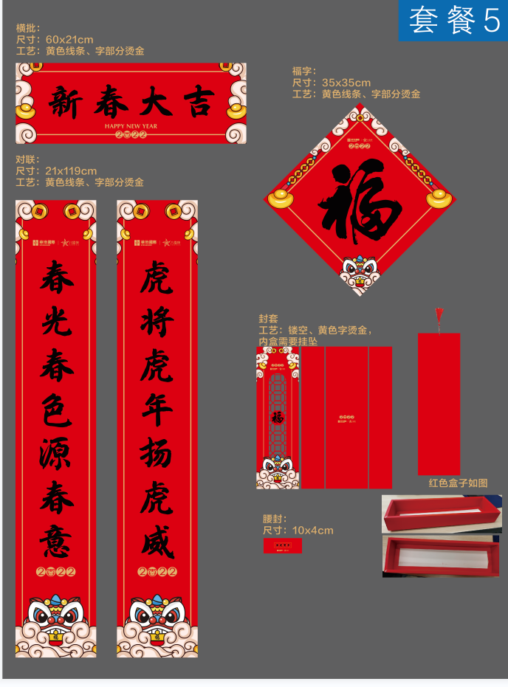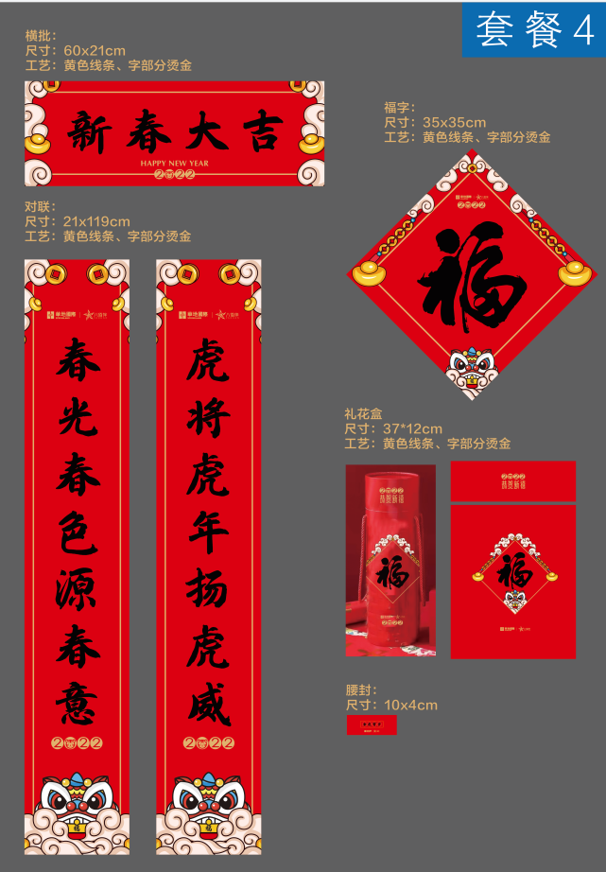
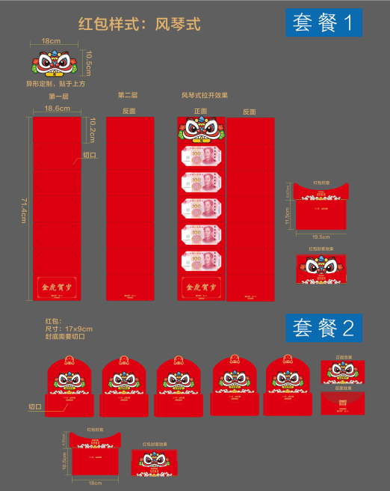

投标货币
- 本工程投标报价采用的币种为人民币。

其他
- 发标方式：本邀标文件以电子版的形式上传至公司网站，由各竞标自行下载打印填写。
- 回标方式：投标单位编制完成标书后，以快递或者派员送至招标单位。
- 本标书的合同条款是比较完整的协议书，作为最终签订合同的基本版本，其中明确定义的条款和条件，也是招标单位的意见，如果投标单位对某些条款有异议，应该在投标偏离表中明示。投标单位投标时没有明确提出异议的，形同认可。
- 由于本工程也可能含有部分额外手工制作等工作内容，因此，请投标单位同时做出相关取费费率。

评标标准
- 公司规模——注册资金、厂房面积、印刷设备、技术人员、设计人员及相关资格认证 8%；
- 以往业绩 ——无碳复写、彩印等合作过的公司情况 5%；
- ★报价 70%；
- ★物流配送 17%；
评标标准说明：
- 印刷设备主要是指印刷单位彩色印刷机、黑白印刷机等每种设备的数量及其产能；
- 技术人员是指印刷单位的印刷技术人员的数量及其平均年龄；设计人员是指印刷单位的设计人员的数量及技能（排版、设计能力）；
- 以往业绩是指印刷单位以往合作过的公司情况，如彩印合作的公司；
- ★报价是指印刷单位根据印刷品规格尺寸、印刷工艺、数量所报的印刷单价；
- ★物流配送是指印刷单位在以后的具体合作中针对不同数量或种类的印刷品所采取的配送方式的合理性，以及通过何种方式来保证交货的及时性等。
特别说明：报价及物流配送是本次评标的主要考核项目，两项比重占总考评的60%，因此，投标单位在编制标书时，需要对这两项作重点阐述，编制详细方案和计划，且保证切实可行。投标单位在标书中的公司规模、以往业绩、报价集物流配送承诺既是评标评分的依据，也是将来中标单位付诸实施的依据，如果中标单位在合作过程中没有贯彻执行，而且导致工期延误，形同违约，需承担违约责任。

招标联系
八佰伴商业管理有限公司百货营运部 周航
电话：0510-82751596
邮箱：zhouhang@springland.com.cn

第四章 合同条款
加工承揽合同
合同编号：_______________

甲方：八佰伴商业管理有限公司
乙方：

甲方委托乙方加工 ，双方经友好协商，特订立本合同，以兹共同遵守：
第一条 加工产品的质量要求：
1、制作产品的原材料要求：
______________________________________________________________________________________________________________________________________________________________________________________________________________________________________
2、制作产品的规格要求：
______________________________________________________________________________________________________________________________________________________________________________________________________________________________________
乙方必须依照合同规定选用的原材料，并接受甲方检验。乙方隐瞒原材料的缺陷或使用不符合合同规定的原材料而影响定作物的质量时，甲方有权要求重作、修理、减少价款或退货。
加工定作物品，需要封存样品的，应当由双方代表当面封签，并妥为保存，作为验收的依据。
第二条 技术资料提供方法：
1、甲方设计制作好定作物的设计稿后传递至乙方（刻盘或网上传送或传真等）。
2、乙方在依照甲方的要求进行工作期间，发现提供的技术资料不合理，应当及时通知甲方，甲方尽快给予回复，并提出修改意见。
4、甲方如需要对设计稿有所局部改动的，在没上印刷机之前，承揽人应当配合甲方，及时对设计稿作出修改。
第三条 价款或酬金
______________________________________________________________________________________________________________________________________________________________________________________________________________________________________

第四条 验收标准、方法及提出异议期限
1、按照合同规定的质量要求，图纸和样品作为验收标准，合同中无规定或规定不详的，以国家标准为验收标准。
2、甲方在收到定作物后 日内验收乙方所完成的工作。验收前乙方应当向甲方提交必需的技术资料和相关证明，对短期检验难以发现质量缺陷的定作物，由双方协商，在合同中规定保证期限或使用后效果，保证期内或使用后发生问题的，除甲方使用或保管不当等原因而造成质量问题的外，由乙方负责修复、退换或减少价款、退货。
3、当事人双方对承揽的定作物质量在检验中发生争议时，可由法定质量监督检验机构提出检验证明。
4、提出异议期限：甲方收到定作物后___________天内，以书面形式提出。
第五条 交付的时间
1、交付时间：甲方规定时间内交付，即 。
2、任何一方要求提前或延期交付定作物的，应当在事先与对方达成协议，并按协议执行。
3、交付定作物日期的计算：甲方收到定作物之日为交付日期。
第六条 交付的方式、地点及运费承担
1、交付方式及地点：_______________________________________________。
2、运输费由__________方承担。
第七条 定作物包装的要求及包装费承担
1、包装要求：_______________________________________________。
2、包装费由__________方承担。
第八条 售后服务
安装、调试、维护等：_______________________________________________。
第九条 结算方式及期限
定作物送到指定的地点后，乙方向甲方开具正规发票，并连同送货单交给甲方，甲方将在___________日内将所需结算款项给付给乙方。
第十条 乙方的违约责任：
1、未按合同规定或国家标准的质量交付定作物或完成工作的，甲方同意利用的，应当按质论价；不同意利用的，应当负责修整或调换，并承担逾期交付的责任。经过修整或调换后，仍不符合合同规定的，甲方有权拒收，由此造成的损失由乙方赔偿。
2、交付定作物或完成工作的数量少于合同规定，甲方仍然需要的，应当照数补齐，补交部分按逾期交付处理；少交部分甲方不再需要的，有权解除合同，因此造成的损失由乙方赔偿。
3、未按合同规定包装定作物，需返修或重新包装的，应当负责返修或重新包装，并承担因此而支付的费用。甲方不要求返修或重新包装而要求赔偿损失的，乙方应当偿付甲方该不合格包装物低于合格包装物的价值部分。因包装不符合同规定造成定作物毁损，灭失的，由乙方赔偿损失。
4、因定制产品质量、定制错误、送货延误等影响定作人正常经营活动的，应当向甲方偿付违约金，每逾期一天，按酬金总额的千分之三计算。未经甲方同意，提前交付定作物的，定物方有权拒收。
5、不能交付定作物或不能完成工作的，应当偿付酬金总额的 %为违约金。
6、因交付的定作物不符合合同规定，暂由甲方代为保管的，因此甲方产生保管费、保养费的，由乙方承担。
7、由于保管不善致使甲方提供的技术资料毁损、灭失的、应当偿付甲方因此造成的损失。
8、未履行本合同第二条第四款规定的配合义务，而给甲方造成损失的，由承揽人赔偿。
9、未对甲方提供的技术资料进行检验，或经检验发现技术资料不合理而未通知甲方修改的，由乙方对工作质量、数量承担责任。
10、擅自更改甲方提供的技术资料及定作要求的，甲方有权拒收，乙方应赔偿甲方因此造成的损失。如甲方要求重作或重新修理，应当按甲方要求办理，并承担逾期交付的责任。
11、未经甲方允许，私自泄露甲方定制材料及技术信息的，甲方有权追究法律责任。
第十一条 甲方的违约责任：
1、由于甲方造成的印刷出错、发稿时间延误，导致乙方印刷滞后等引起的后果，由甲方自行负责。
2、中途变更定作物的数量、规格、质量或设计等，应当赔偿乙方因此造成的损失。
3、中途废止合同，承担乙方由此造成的损失。
4、未按合同约定向乙方提供技术资料且经乙方催告后仍不在合理期间内提供的，乙方有权解除合同，甲方承担由因造成的乙方损失。乙方不要求解除合同的，交付定作物的日期得以顺延，甲方补偿乙方停工待料的损失。
5、超过合同规定日期付款，应当比照中国人民银行同期利率向乙方偿付违约金；以酬金计算的，每逾期一天，按酬金总额的千分之一偿付违约金。
6、无故拒绝接收定作物，赔偿乙方因此造成的损失及运输部门的罚款。
7、变更交付定作物地点或接收单位（人），承担因此而多支出的费用。
第十二条 不可抗力
在合同规定的履行期限内，由于不可抗力致使定作物或技术资料毁损、灭失的，乙方在取得合法证明后，可免予承担违约责任，但应当采取积极措施尽量减少损失，如在合同规定的履行期限以外发生的，不得免除责任。在甲方迟延接受或无故拒收期间发生不可抗力的，乙方不承担责任。
第十三条 纠纷处理
加工承揽合同发生纠纷时，当事人双方应友好协商解决；协商不成时任何一方可向合同管理机关申请调解，仲裁，也可以直接向定作人所在地人民法院起诉。
第十四条 其他
1、定作物的知识产权归定作人所有。
2、合同一式 三 份，甲方定制部门、业务管理部各壹份，乙方执壹份，合同经双方签字、盖章后生效，有效期自___年___月___日至___年___月___日。
3、最终结算数以实际测量数为准。
4、本合同未尽事项，由甲、乙双方另行议定，并签订补充协议。补充协议与本合同不一致的，以补充协议为准。
甲方 乙方：
单位名称（章）： 单位名称（章）：
单位地址： 单位地址：
法定代理人： 法定代理人：
委托代理人： 委托代理人：
签定日期： 签定日期：

第五章 投标文件（投标函）格式

新年福盒 印刷工程招标
投标文件

项目编号：

项目名称：八佰伴商业管理有限公司促销印刷品印刷工程
投标文件内容： 投标函
投标人： （盖公章）
法 定 代 表 人
或其委托代理人： （签字或盖章）
日 期： 2021 年 12 月 日

目 录
一、法定代表人身份证明书
二、投标单位的资格证明材料
三、投标文件签署授权委托书
四、投标函
五、投标承诺书

一、法定代表人身份证明书

单位名称：

单位性质：

地 址：

成立时间： 年 月 日

经营期限：

姓 名： 性别： 年龄： 职务：
系 的法定代表人。

特此证明。

投标人： （盖公章）
日 期： 年 月 日
、

二、投标单位资格证明材料
1、营业执照

2、安全生产许可证

3、资质证书

三、投标文件签署授权委托书

本授权委托书声明：我 （姓名）系 的法定代表人，现授权委托 的 为我公司签署本工程的投标文件的法定代表人授权委托代理人，我承认代理人全权代表我所签署的本工程的投标文件的内容。

代理人无转委托权，特此委托。

代理人：（签字） 性别 ： 年龄：_______

身份证号码： 职务：

投标人： （盖章）

法定代表人： （签字或盖章）

授权委托日期： 年 月 日

四、投 标 函
致：八佰伴商业管理有限公司
1、根据你方促销印刷品印刷工程招标文件，遵照《中华人民共和国招标投标法》等有关规定，经研究上述招标文件的投标须知、合同条款及其他有关文件后，我方愿以 本函第1.1至1.6条 的条件并按上述招标要求、合同条款、工程印刷标准和工程计价参考依据的条件要求承包上述工程的印刷，并承担任何质量缺陷保修，重新印刷责任。
1.1、采用可调价格合同；
1.2、按照加工承揽合同中规定的印刷品材料、规格、单价，印刷数量和江苏省印刷品材料价格变更计算造价；
1.3、同意主材甲控乙供方式。
1.4、促销印刷品，价格标准： 按照合同报价 。
1.5、其他 无 。（如运输费用取费等）
1.6、印刷量按实结算。
2、我方已详细审核全部招标文件，包括修改文件（如有时）及有关附件。
3、我方承认投标函附录是我方投标函的组成部分。
4、一旦我方中标，我方保证按合同条款中规定的条件内完成并移交全部印刷品。
5、如果我方中标，我方将按照规定提交 / 作为履约担保。
6、我方同意所提交的投标文件在招标文件的投标须知中第18条规定的投标有效期内有效，在此期间内如果中标，我方将受此约束。
7、除非另外达成协议并生效，你方的中标通知书和本投标文件将成为约束双方的合同文件的组成部分。
8、我方将与本投标函一起，提交人民币 / 元作为投标担保。
投 标 人： （盖章）
单位地址：
法定代表人或其委托代理人： （签字或盖章）
邮政编码： 电话： 传真：
开户银行名称：
开户银行账号：
日期：2020年 月 日

五、投标承诺书

致：八佰伴商业管理有限公司

根据你方招标工程项目编号为 的促销印刷品印刷工程招标文件，我方已详细审核全部招标文件，包括修改文件及有关附件。遵照《中华人民共和国招标投标法》等有关规定，经踏勘项目内容和研究上述招标文件的投标须知、合同条款及其他有关文件后，一旦我方中标，我方愿作以下承诺。
1、质量承诺：保证达到 合同 质量标准。
2、报价承诺：按商务标书中投标印刷品的规格、材料、单价完成印刷品清单范围内的全部工作量。

投 标 人： （盖章）
单位地址：
法定代表人或其委托代理人： （签字或盖章）
邮政编码： 电话： 传真：
开户银行名称：
开户银行账号：
开户银行地址：
开户银行电话：

日期： 年 月 日

八佰伴商业管理有限公司促销印刷品招标评标标准
评审人： 评审时间： 年 月 日
评标标  准程序 | 评分项目 |  |  |  | 分数 | 竞标单位1 | 竞标单位2 | 竞标单位3
公司规模（8%） | 注册资金 |  |  |  | 1
公司规模（8%） | 厂房面积 |  |  |  | 1
公司规模（8%） | 彩色印刷机 |  |  | 数量 | 1
公司规模（8%） |  |  |  | 产能 | 1
公司规模（8%） | 技术工人 |  | 数量 |  | 1
公司规模（8%） |  |  | 平均年龄 |  | 1
公司规模（8%） | 相关资格认证 |  |  |  | 2
公司规模（8%） | 小计： |  |  |  | 8
以往业绩（5%） | 普通黑白 |  | 合作的公司 |  | 2
以往业绩（5%） | 彩印 |  | 合作的公司 |  | 3
以往业绩（5%） | 小计： |  |  |  | 5
物流配送（17%） | 配送方式的合理性 |  |  |  | 7
物流配送（17%） | 交货及时性 |  |  |  | 10
物流配送（17%） | 小计： |  |  |  | 17
报价（70%） | 报价 |  |  |  | 70
评分合计： |  |  |  |  | 100
备注：

